Міністерство освіти і науки України
Національний університет “Запорізька політехніка”

Кафедра програмних засобів

Звіт
з лабораторної роботи №3
з дисциплін “Комп’ютерна графіка та обробка зображень”
на тему: ”Накладення текстури та освітлення”
варіант 7

Виконав:
Студент групи КНТ-221 А.С. Кірієнко

Прийняв:
Асистент М.В. Калініна

2024
Мета роботи: Навчитися накладати текстури та освітлення на об’єкти.

Завдання до лабораторної роботи

Використовуючи різні графічні примітиви намалювати 3d-об’єкт призму, в основі якої лежить багатокутник з 9 вершинами і накласти на нього довільну текстуру.

Порядок виконання лабораторної роботи

Код програми знаходиться в папці lab3 за посиланням на GitHub: https://github.com/AndrKirienko/KG_ta_OZ.git. На рисунку 1 зображено освітлення передньої частини призми, на рисунку 2 – лівої частини, на рисунку 3 – задньої частини, на рисунку 4 – правої частини.

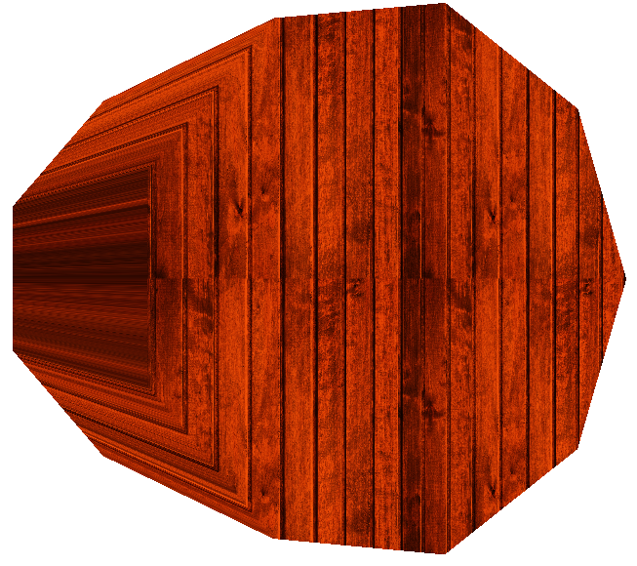
Рисунок 1 – Освітлення червоним кольором переднього полігону

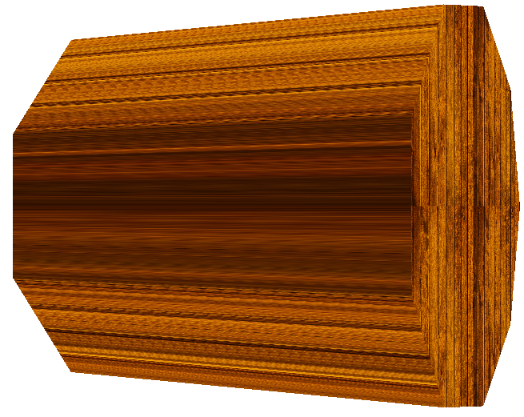
Рисунок 2 – Освітлення жовтим кольором лівої частини призми
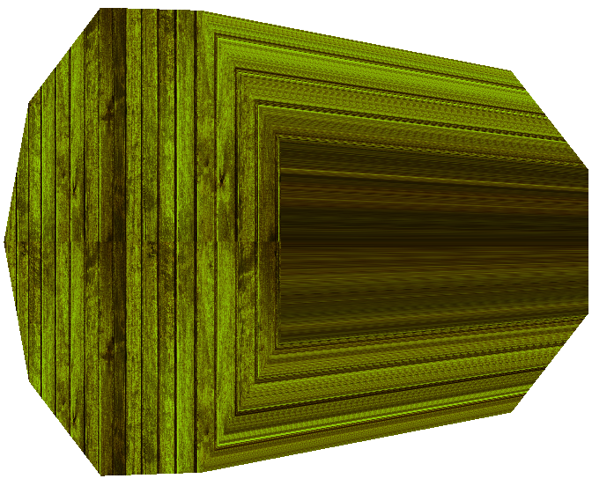
Рисунок 3 – Освітлення зеленим кольором задньої частини призми

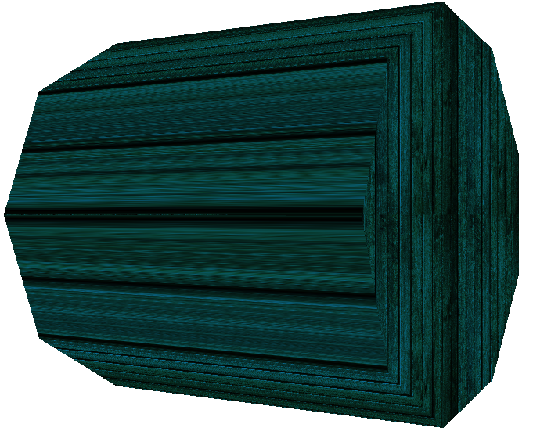
Рисунок 4 – Освітлення синім кольором правої частини призми

Висновок

У рамках лабораторної роботи було реалізовано створення 3D-об'єкта у вигляді призми з 9 кутами, яка відображає текстури та освітлення. Було написано метод `drawPolygonPrism(int sides)`, що відповідає за малювання 9-кутної призми, включаючи верхній, нижній полігони та бокові грані. Для покращення візуального сприйняття призми було використано текстури, які накладалися на всі грані об'єкта за допомогою методу `loadTexture()`, що завантажує текстуру з файлу і налаштовує її параметри для OpenGL.
Крім того, було реалізовано налаштування чотирьох джерел світла: червоного, жовтого, зеленого та синього, які освітлюють різні частини призми. Це дозволило досягти реалізму в рендерингу об'єкта, адже освітлення підкреслює форму та текстуру. Результат роботи проявився у вигляді обертової призми, що демонструє текстуровані поверхні під різними джерелами світла, що забезпечує динамічність та глибину сцени. В цілому, виконана робота дозволила засвоїти основи роботи з OpenGL, текстурами та освітленням в 3D-графіці.

Контрольні запитання

1. Що таке текстура та для чого використовуються текстури?
Текстура — це зображення, яке накладається на 3D-об'єкт для надання йому деталізації та реалістичності. Текстури використовуються для відображення поверхневих властивостей, таких як колір, візерунок, матеріал (дерево, метал, камінь тощо), що покращує візуальне сприйняття об'єктів у сцені.

2. Як задати конусне джерело світла?
Для створення конусного джерела світла в OpenGL використовуються параметри `GL_SPOT_DIRECTION`, `GL_SPOT_CUTOFF` і `GL_SPOT_EXPONENT`. Параметр `GL_SPOT_DIRECTION` задає напрямок світла, `GL_SPOT_CUTOFF` — кут, під яким світло поширюється, а `GL_SPOT_EXPONENT` контролює розподіл інтенсивності світла.

3. Що виконує команда glColorMaterial?
Команда `glColorMaterial` встановлює, які компоненти кольору матеріалу (діфузний, спекулярний, амбієнтний) будуть використовуватися для освітлення об'єктів. Це дозволяє змінювати колір об'єкта відповідно до кольору джерела світла.

4. Як задати фіксоване положення джерела світла? Чи можливо задавати положення джерела відносно локальних координат об’єкта?
Для задання фіксованого положення джерела світла використовується гомогенний вектор, де W-компонента дорівнює 1. Це робить джерело світла точковим. Для локальних координат об’єкта можна використовувати трансформації матриць (переміщення, обертання) перед заданням позиції джерела світла.

5. Які буфери зображення використовуються в OpenGL та для чого?
В OpenGL використовуються кілька буферів зображення:
- Кадровий буфер (Color Buffer): зберігає кольори пікселів зображення.
- Буфер глибини (Depth Buffer): використовується для управління видимістю об'єктів у сцені, зберігаючи інформацію про відстань до об'єктів.
- Буфер трафарету (Stencil Buffer): дозволяє контролювати, які частини зображення можуть бути змінені, що корисно для ефектів, таких як маскування.

